Чудо- масленица!

Масленица - это озорное и веселое прощание с зимой и встреча весны, несущей оживление в природе и солнечное тепло.
Символом весны и солнца – является блин!
Наши детишки с удовольствием полакомились горячими золотистыми блинами.
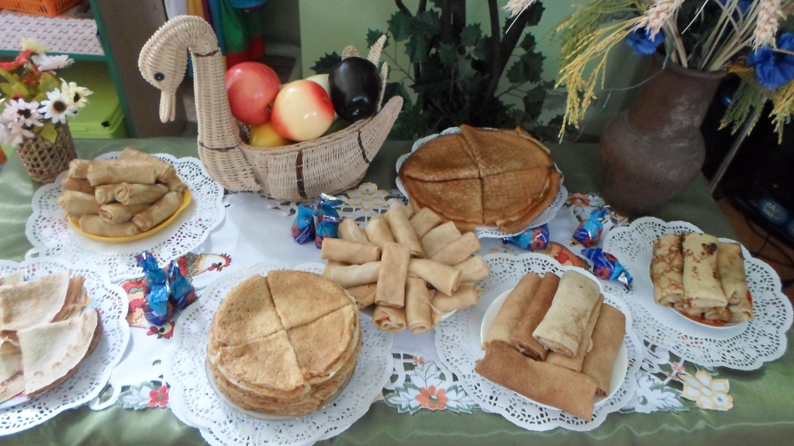
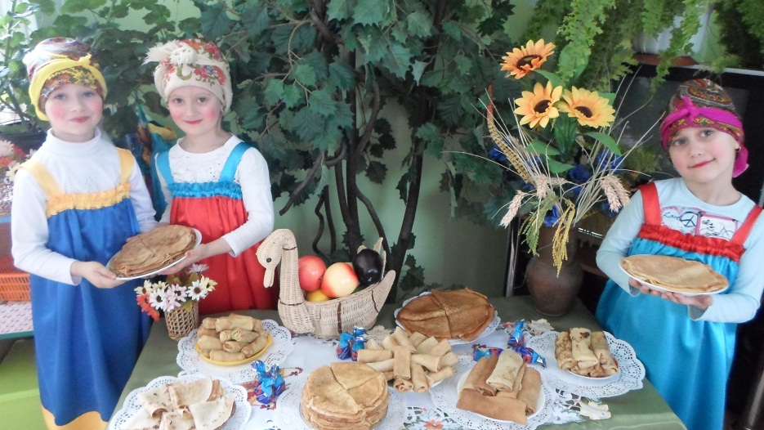
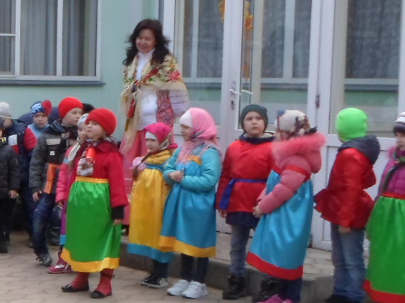

В гости к детям пришли задорные скоморохи.
Вместе с детьми под сопровождение плясовых наигрышей вспоминали русские народные игры. 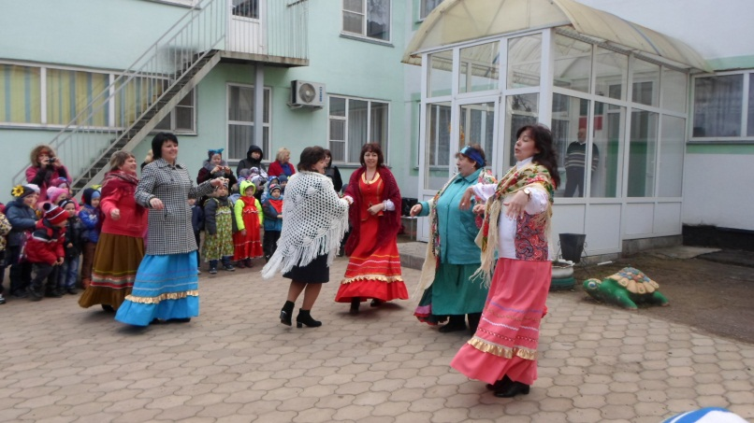 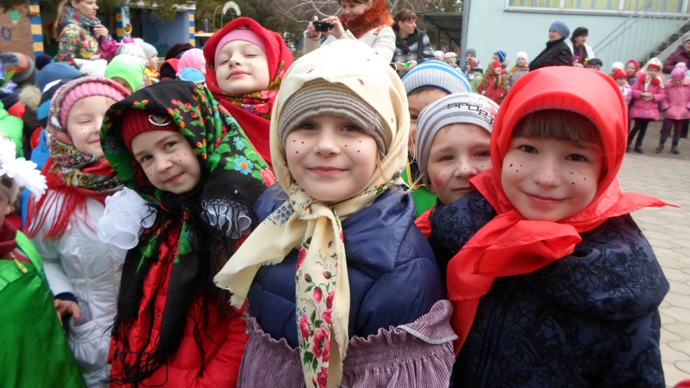
Шутками, играми, песнями, блинами проводили зимушку-зиму, сожгли
чучело Масленицы.
Наши детишки с удовольствием полакомились горячими золотистыми блинами.

